Klíčníková Lucie, 450409

PSY 117

JAK SE KOMUNIKUJE STATISTIKA V MÉDIÍCH

*Lidé jsou šťastnější na venkově a s přáteli. Až na ty nadprůměrně inteligentní* – tímto titulkem nás Turek z Respektu (Turek, 2016) uvádí do svého článku. Píše o tom, že větší hustota obyvatelstva vzbuzuje u lidí silnější pocity životní nespokojenosti. Je-li hustota osídlení menší, lidé jsou šťastnější. Analogicky s tím: čím častěji se lidé setkávají se svými přáteli, tím spokojenější život vedou. S výjimkou nadprůměrně inteligentních. Turek uvádí i původní zdroj informací – referuje k článku Ingrahama z Washington Postu (2016). Článek sděluje v podstatě to samé, je jen podrobnější. Jak Turek, tak Ingraham odkazují svá tvrzení k výsledkům originální studie Liho a Kanazawy (2016).

Originální studie (Li & Kanazawa, 2016) je rozdělena do 2 částí. V první části autoři zkoumají vliv hustoty obyvatelstva na životní spokojenost. Závislou proměnnou v jejich testování byla životní spokojenost, kterou měřili na škále od 1 do 5, kde 1 udávala nejvyšší míru nespokojenosti a 5 nejvyšší míru spokojenosti. Nezávislými proměnnými byly hustota obyvatelstva a inteligence. Hustota obyvatelstva byla měřena v počtu obyvatel/km² na 4 teritoriálních úrovních. Výsledná data na úrovni okresní hustoty obyvatelstva zaznamenali autoři do následujícího grafu (Obr. 1).

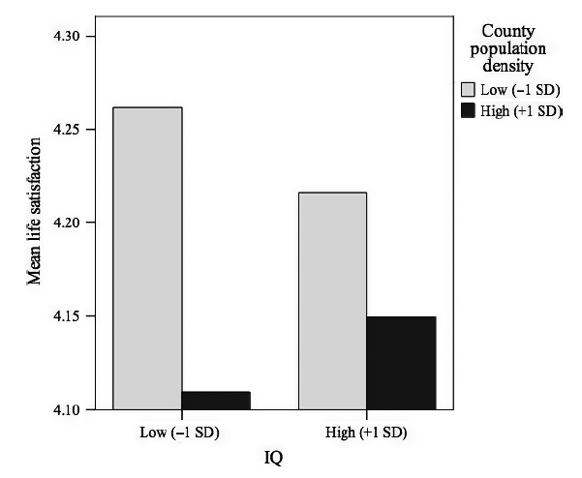

Obr. 1: Vliv hustoty obyvatelstva na okresní úrovni a inteligence na životní spokojenost (Li & Kanazawa, 2016)

Z Obr. 1 lze vyčíst, že vyšší hustota obyvatelstva na okresní úrovni (937 obyvatel/km² - 1SD pod průměrem) měla negativní vliv na životní spokojenost jak u méně inteligentních (IQ 81,39 – 1SD pod průměrem), tak u více inteligentních (IQ 115,57 – 1SD nad průměrem), jen u méně inteligentních byl negativní vliv větší (průměrná spokojenost 4,1090) než u více inteligentních (průměrně 4,1495). U nižší hustoty obyvatelstva (41 obyvatel/km² - 1SD pod průměrem) vykazovali vyšší spokojenost lidé s nižším IQ (průměrná spokojenost 4,2617) než lidé s vyšším IQ (průměrná spokojenost 4,2161).

Lze vidět, že respondenti v průměru cítí relativně vysokou životní spokojenost. I přes to, že byl vliv hustoty obyvatelstva na životní spokojenost více než dvakrát větší u lidí s nižším IQ (průměrný rozdíl v životní spokojenosti - 0,1527) než u lidí s vyšším IQ (-0,0666), rozdíl nebyl příliš markantní - jen v desetinných číslech.

V druhé části autoři testovali vliv frekvence setkávání s přáteli na životní spokojenost. Předpokládali, že čím vyšší frekvence, tím větší spokojenost a to zejména u méně inteligentních. Stejně jako v první části byla závisle proměnnou životní spokojenost, nezávisle proměnnou inteligence, nově ještě přibyla nezávisle proměnná frekvence setkání s přáteli měřená na škále   
0 - 7 a více, kdy číslo znamenalo, kolikrát se respondenti za poslední týden setkali s přáteli. Výsledná data jsou zaznamenána v Obr. 2.

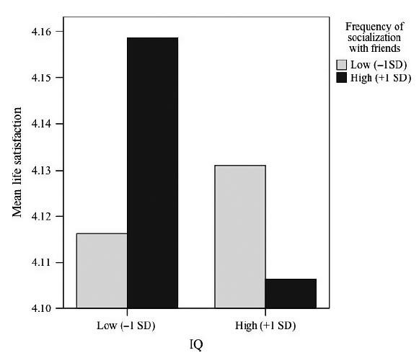

Obr. 2: Vliv frekvence setkávání s přáteli a inteligence na životní spokojenost (Li & Kanazawa, 2016)

Můžeme vidět, že méně inteligentní pociťují vyšší životní spokojenost (průměrně 4,1586) při vyšší frekvenci setkávání s přáteli (6,71) než ti, kteří se s přáteli setkávají méně (průměrná frekvence 1,95; průměrná spokojenost 4,1163). U více inteligentních je tomu přesně naopak a udávají větší životní spokojenost při nižší frekvenci setkávání s přáteli (průměrně 4,1311) než ti s vyšší frekvencí setkávání s přáteli (průměrně 4, 1063). Průměrné rozdíly v životní spokojenosti mezi méně inteligentními a více inteligentními při nižší a vyšší frekvenci setkávání s přáteli jsou opravdu minimální (nižší IQ 0,0423; vyšší IQ -0,0248).

Oba popularizační články (Turek 2016, Li & Kanazawa, 2016) jsou při své interpretaci zjištění původní studie velmi problematické. Lidé jsou sice podle výsledků originální studie šťastnější v místě s menší hustotou obyvatelstva a s větší frekvencí setkávání se s přáteli, s výjimkou více inteligentních, ale tato informace není kompletní a může být zavádějící. Autoři Li a Kanazawa (2016) sami uvádí, že minimální rozdíly v naměřených datech mohou být potenciálním kamenem úrazu. Turek (2016) a Ingraham (2016) však tohle nezohledňují, stejně jako neberou na vědomí další potenciální limity, které Li a Kanazawa shrnují na konci své studie. Obrovského prohřešku se dopouští Ingraham (2016), který do svého článku umísťuje následující graf (Obr. 3)

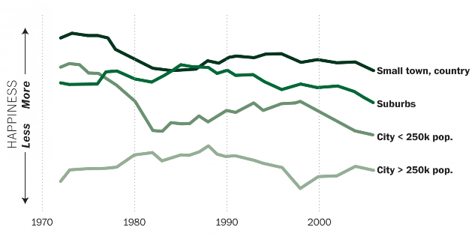

Obr. 3: Závislost spokojenosti na místě bydliště (Ingraham, 2016)

Tento graf s původní studií nemá nic společného, pochází z jiného zdroje, a může tak klamat čtenáře. Navíc postrádá jednotky na ose y, což je vždy zavádějící. Co je ještě horší, Turek (2016) ve svém článku evidentně užívá informace z tohoto grafu, přičemž to vypadá, že graf pochází z originální studie Liho a Kanazawy (2016).

Média opravdu mohou mystifikovat své čtenáře. Navíc, jako tomu bylo v tomto případě, může jeden nekorektní zdroj čerpat z druhého, přičemž ke čtenáři doputuje zcela mylná informace. Vždy je tedy dobré hledat původní prameny a zjistit, jaká je skutečná pravda.

Zdroje

1) Ingraham, C. (2016). *Why smart people are better off with fewer friends*. Staženo z: https://www.washingtonpost.com/news/wonk/wp/2016/03/18/why-smart-people-are-better-off-with-fewer-friends/.

2) Turek, P. (2016). *Lidé jsou šťastnější na venkově a s přáteli. Až na ty nadprůměrně inteligentní.* Staženo z: http://www.respekt.cz/denni-menu/lide.

3) Li, N. P., Kanzawa, S. (2016) Country rouds, take me home… to my friends: How inteligence, population density, and friendship affect modern hapiness. *British Journal of Psychology*. doi: 10.1111/bjop.12181.

*Dobré srovnání. Líbí se mi upozornění na zanedbatelnou velikost sdělovaných rozdílů. Spolehla jste se při tom ale na intuici, což je ošidné. Cohenovo d!*

*Práci přijímám.*

*SJ*